臺北市立龍山國民中學96學年度研習心得分享
研習者姓名：呂珮瑩
一、研習摘要：
（一）研習時間：96年10月30日（二）09：00-12：00
（二）研習名稱：第六群組藝術與人文領域研習/弘道國中美術教師等
（三）研習地點：臺北市立弘道國民中學
（四）內容摘要：
這次第六群組研習，教務主任和領域召集人先參加，隔一週全部領域教師全體參與，因為我剛好就是召集人，因此10/30就提前參加了研習，11/6的研習因內容一樣，就不參加。
這次弘道國中分享的帶我去旅行，是他們行動研究獲獎的作品，規劃籌備了很久，是整個學年各個領域合作統整的大單元，規模之大，不是三言兩語可以道盡。概念不難，但是全體動員的那種毅力與氣魄，倒是令人相當佩服，大家能針對這個大主題，絞盡腦汁，想各領域可以拿出什麼東西來共襄盛舉的那份熱情。
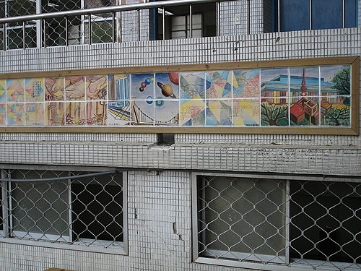
二、研習心得分享：
總括這次研習心得有下列幾點分享:
- 共同討論出全校性的主題，各領域共襄盛舉，全心投入-----下個學年度開始之前就應該討論出來，有時候討論的主題可以經過領域會議討論，或由校長主任們提出構想，讓各領域選擇，由上而下，或由下而上，我覺得都可行，不一定拘泥於哪種形式。
- 藝能科課程設計單元不需要多，整個學年就只要這麼一個就夠了-----學生是否能接受整個學年度就這麼一個大單元，課程內容是否不夠多元與豐富，但優點就是可以一個大概念可以深入學習，有時候學得多，不如學得精，就看以什麼觀點來看。
- 師生需要投入相當多的時間與精神，如果沒有相當的把握，無法得到共識，不要輕易嘗試-----學生光是從設計圖到上色到畫到磁磚上，相同的構圖與上色就反覆至少4-5次，是否所有學生都有這樣的耐性與時間重複，老師是否具有相當的毅力堅持，我想都是要考量的。或者我們可以想出更簡單的方式解套。
- 校園環境的美化材質與訴求可以有更多選擇性-----只有創意是無法取代的，只要學生的作品夠有創意夠優秀，作品呈現的材質，或呈現的尺寸，施工的克服等，都可以一一克服，不管是用帆布材質或壓克力板等，都可以請廠商幫忙。所以老師的指導更是重要。
- 學生的優秀作品不應該只是在教室內默默呈現，而是應該大方表現出來，讓全校甚至校外社區都感受到，欣賞到-----應該有更多機會更多場合讓學生的作品走出教室，展現在全校師生和家長或外賓面前，除了美化校園，亦可讓學生自信增強，大家會學習珍惜彼此作品，學習美感的發揮，讓美的呈現形成一種習慣，這樣的習慣會讓學生在其他方面都更進步。感謝主任在藝文領域展覽作品部份投入相當多，不管是學生作品裱框或展覽地點的規劃，都盡心盡力協助，讓老師也樂意讓學生創作出更多精彩的作品。
三、研習後對任教科目或工作之創意思考：

